Муниципальное бюджетное общеобразовательное учреждение «Гимназия № 7 имени Героя России А.В. Козина»

Отчет о проведении всероссийского мероприятия «День словаря»

План проведения мероприятий
в период с 15 октября по 25 ноября 2019 года

№ п/п | Мероприятие | Класс | Дата | Ответственный | Исполнитель
1 | Разнообразный мир словарей | 1-11, учителя, родители | 15.10.2019 г. -25.11.2019 г. | Азина В.В. педагог-библиотекарь | Азина В.В.
2 | Обзор книжной выставки «Разнообразный мир словарей» | 4-е | 22.10.2019 г. | Азина В.В. педагог-библиотекарь | Азина В.В.
3 | Участие во всероссийском конкурсе видеосюжетов о словах и их значении среди школьников – «Живой словарь» | 8Б | 15.10.2019 г.- 12.11.2019 г. | Азина В.В. | Гирфанова Алина 8Б кл., Пахтева Арина 8Б кл., Петрушенко Сабина 8 б кл.
4 | Конкурс презентаций (защита) «Этот удивительный мир фразеологизмов». | 7-8 | 06.11.2019 г. | Азина В.В. педагог-библиотекарь, Серебрякова Н.В. – учитель русского языка и литературы | Учащиеся 9-х классов
5 | Конкурс сочинений «Для чего нам нужны словари?» | 5-6 кл. | 01.11.2019 г. – 11.11.2019 г. | Серебрякова Н.В., Гумерова Э.Ф., Коновалова Е.Г., Уткина Н.Г. – учителя русского языка и летаратуры | Серебрякова Н.В., Гумерова Э.Ф., Коновалова Е.Г., Уткина Н.Г. – учителя русского языка и летаратуры
6 | «Эти книги знают все» библиотечный урок для учащихся 5-х классов | 5-е кл. | 14.11.2019 г. | Азина В.В. педагог-библиотекарь, Серебрякова Н.В. – учитель русского языка и литературы | Азина В.В. педагог-библиотекарь, Серебрякова Н.В. – учитель русского языка и литературы
7 | Отчет о проведении мероприятий |  | 22.11.2019 г. | Матвеева И.В. – зам директора по УР | Азина В.В. – педагог -библиотекарь

C 15 октября по 25 ноября 2019 года в школьной библиотеке для читателей организована книжная выставка «Разнообразный мир словарей». Выставка приурочена ко «Дню словаря», который празднуется в России 22 ноября в день рождения Владимира Ивановича Даля – автора самого знаменитого «Толкового словаря живого великорусского языка». На выставке пользователи могут познакомиться с различными типами словарей. (Приложение 1. Фото книжной выставки).
В преддверии дня рождения составителя одного из самых известных российских словарей Владимира Даля был организован конкурс видеосюжетов «Живой словарь». Учащиеся 8Б класса в период с 15 октября по 12 ноября попробовали себя в роли режиссеров, операторов, сценаристов и даже актеров для решения нетривиальной задачи. Обучающиеся сняли и смонтировали 3-минутный видеосюжет «Словари наши друзья и помощники». Участники, выбрали командную форму участия. Проектную работу выполнили совместно с руководителем проекта педагогом-библиотекарем. Приняли участие в номинации «Конкурс видеосюжетов о словах и их значении «Живой словарь» среди обучающихся основного общего образования (5–9 классы)».
6 ноября 2019 был проведен конкурс презентаций «Этот удивительный мир фразеологизмов». Участники конкурса защищали свои работы. Членами жюри были учащиеся 9-х классов. Среди работ выделили победителей и лауреата. I место за работу «Фразеологизмы и их значения» присудили учащимся 8В класса Кочневой Дарье и Кургузовой Александре. II место заняли учащиеся 8А класса Ногманова Лейсан и Калинкин Ярослав. III место заслуженно получили учащиеся 8Б класса Староверов Никита и Молчанова Дарья. Лауреата присудили Павловой Виктории ученице 7 А класса. (Приложение 2. Фото титульного листа презентаций).
14 ноября 2019 года для учащихся 5Б класса педагог–библиотекарь и учитель русского языка и литературы провели библиотечный урок «Эти книги знают все». Цель урока познакомить учащихся с разными видами словарей и научить работать с информационными и виртуальными словарями. (Приложение 3. Фото библиотечного урока).

Приложение 1.
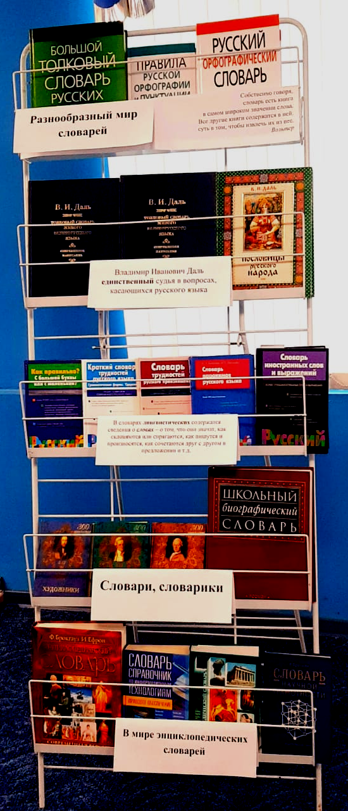

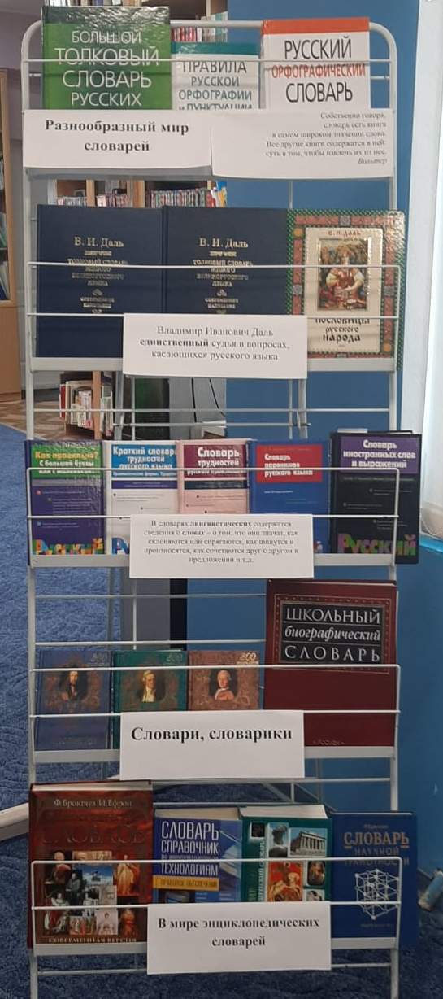

Приложение 2.

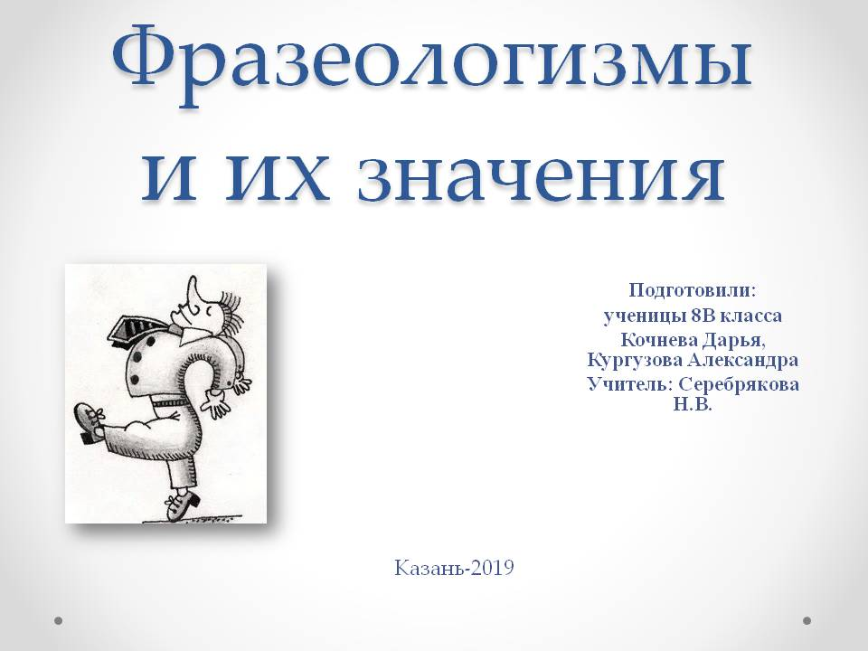
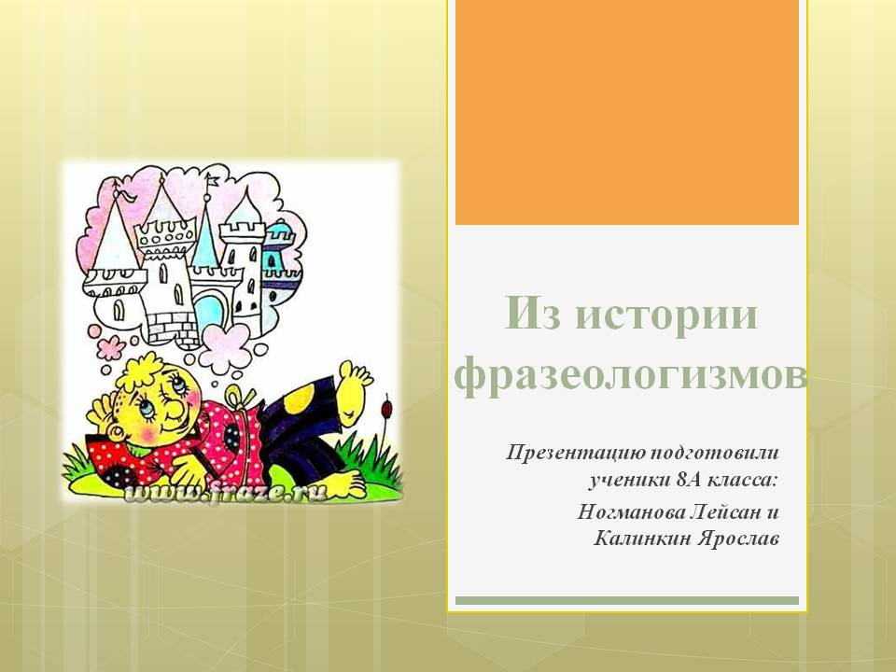

I место II место


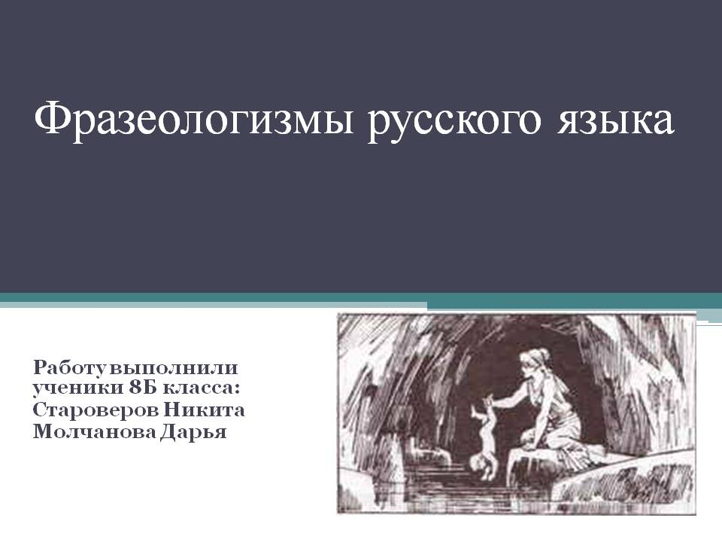

III место Лауреат

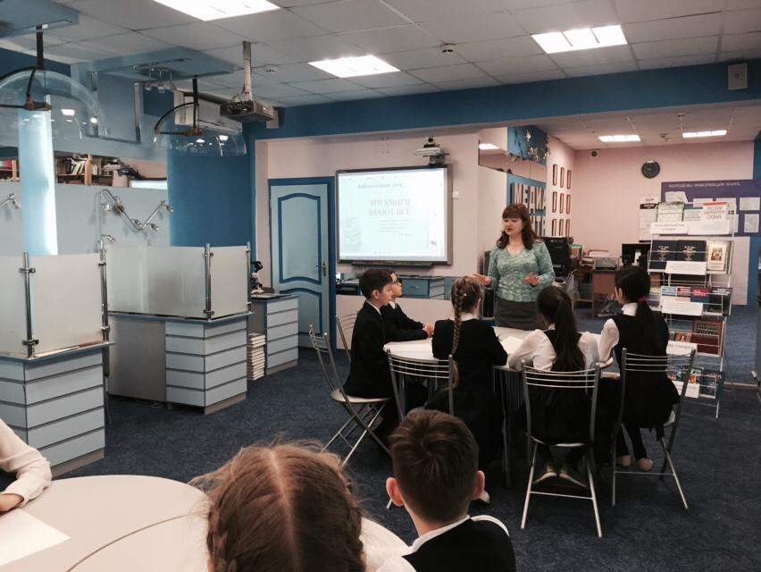
Приложение 3.
